МИНЕСТЕРСТВО ЦИФРОВОГО РАЗВИТИЯ, СВЯЗИ И МАССОВЫХ КОММУНИКАЦИЙ РОССИЙСКОЙ ФЕДЕРАЦИИ

Ордена Трудового Красного Знамени федеральное государственное бюджетное учреждение высшего образования

**«Московский технический университет связи и информатики»**

Лабораторная работа №4

**Работа с структурами данных, циклами и условными операторами в Python**

**по дисциплине**

**«Введение в информационные технологии»**

Выполнил: студент гр. БВТ2403

Рахматуллин К. А.

Проверил:

Москва, 2024 г.

**Цель работы**: Понять, как импортировать модули и пакеты в Python, научиться создавать собственные модули и пакеты, изучить способы использования модулей и пакетов для структурирования программы.

**Оборудование:** компьютер с установленным программным обеспечением Python.

Отчет работы:

1. Импортирование и использование встроенных модулей Python

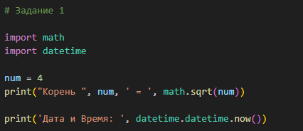

Вывод программы:



1. Создание модуля my_module.py:

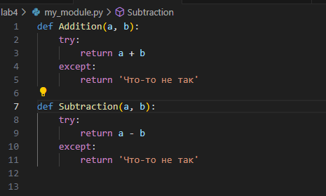

Импортирование и использование созданных функций в отдельном файле:

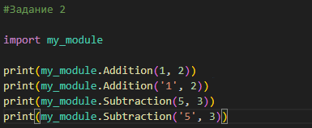

Вывод программы:

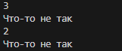

1. Создание пакета и его внутренних модулей

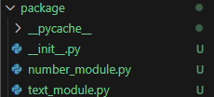

Модули внутри пакета:

text_module.py

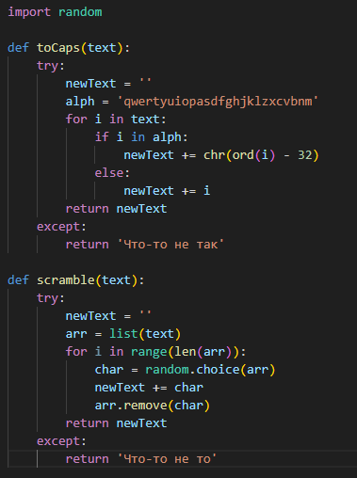

number_module.py

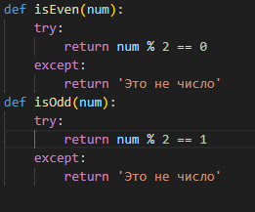

Импортирование пакета и использование функций:

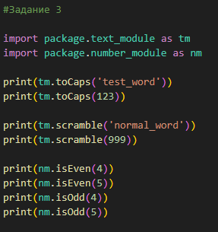

Функции модуля text_module переводят строчные буквы в заглавные и случайным образом переставляют знаки введенной строки.

Вывод программы:

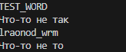

Функции модуля number_module определяют четное ли число или нечетное.

Вывод программы:

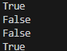

Вывод: Я научился импортировать и создавать свои собственные модули и пакеты в Python.